INDICAÇÃO Nº 2723/2017

Sugere ao Poder Executivo Municipal poda de árvore em área publica localizada na rua Mogi-Mirim, atrás da escola Romana, no bairro Jardim das Orquídeas, nesta.

Excelentíssimo Senhor Prefeito Municipal,

Nos termos do Art. 108 do Regimento Interno desta Casa de Leis, dirijo-me a Vossa Excelência para sugerir que, por intermédio do Setor competente, seja executada poda de árvore em área publica localizada na rua Mogi-Mirim, atrás da escola Romana, no bairro Jardim das Orquídeas.
Justificativa:

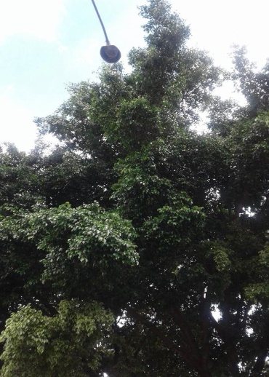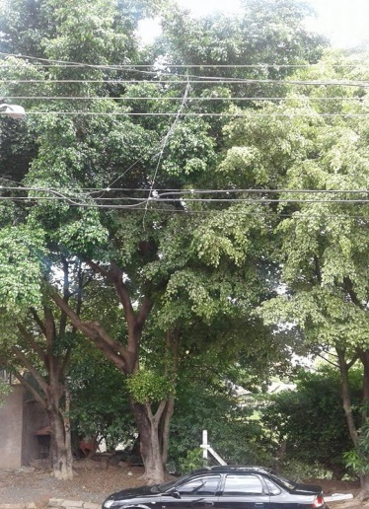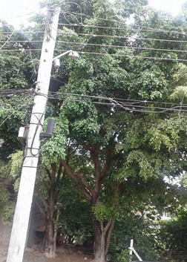

Conforme reivindicação dos moradores locais, solicitamos o serviço de poda de árvore, conforme as fotos acima, uma vez que a copa da mesma está pendendo para a rua, atrapalhando assim os caminhões que trafegam pela referida rua. Os Galhos da arvore estão atrapalhando a iluminação pública, fato que está colaborando com furtos e outros atos ilícitos pelo local. Pedimos URGÊNCIA no atendimento desta indicação.

Plenário “Dr. Tancredo Neves”, em 16 de março de 2.017.

ISAC GARCIA SORRILLO

“Isac Sorrillo”

-vereador-

